Swedish for international students 1B
Lektion 10
Teacher: Isabella Fröjdman
Hanna Ferm: För evigt

https://www.youtube.com/watch?v=cSNUZY9JMLA&list =PLinS5uF49IBrceyD-Sfl1cnaEv_XgsrcG&index=3

Dagens program
- E-exam
- s.8:D3
- s.89:R1
- Vädret: Hur talar man om vädret?
- Text: Mitt hem – Jennys vlogg s. 93
- Platsadverbial s. 96 + A4
- Genitiv s. 100 - 101: C1 + C2
E-exam between 28.11 – 8.12.2022
Address to E-Exam: https://exam.aalto.fi/enroll/exam/10834?code=LC-5772

Du väljer själv när du vill göra provet. / You choose when you want to do the exam during the time

Du måste komma till Otnäs för att göra provet. /You have to come to Otaniemi to do the exam.

Here is an instruction video to the exam: https://aalto.cloud.panopto.eu/Panopto/Pages/Viewer.aspx?id=c4b3b0d9- 8b68-4c0c-b07b-aab800c5ae40

S. 89: R1

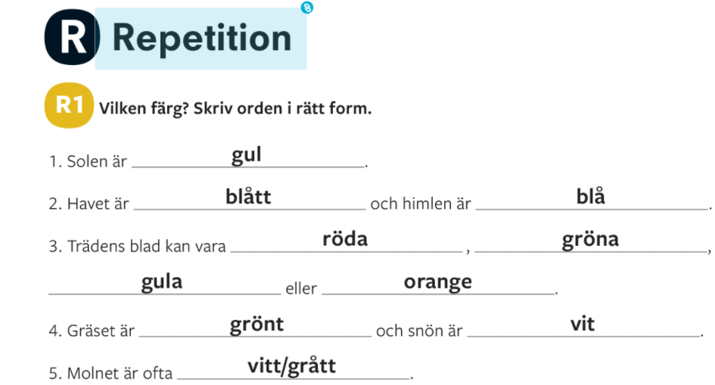

s. 87: D3 Vädret på Åland
Idag är det fint väder.
Solen skiner/värmer och det är plus 25 grader.
Sommaren är så vacker här.
På hösten blåser det hårt och det regnar ofta.
På vintern är det inte så kallt här, några minusgrader.
Det snöar lite. Våren kommer tidigt och solen skiner/värmer.

Vädret: Hur talar man om vädret?

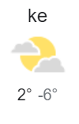

s. 89: D5
1) Hurdant väder är det idag?
2) Hurdant väder är det i morgon, tror du?
3) Hurdant väder brukar det vara på sommaren /på hösten /på
vintern/ på våren?
4) Hurdant är ditt favoritväder?
5) Hurdant väder tycker du inte om?

slask? slaskväder? slaskigt?

Text: Mitt hem – Jennys vlogg s. 93

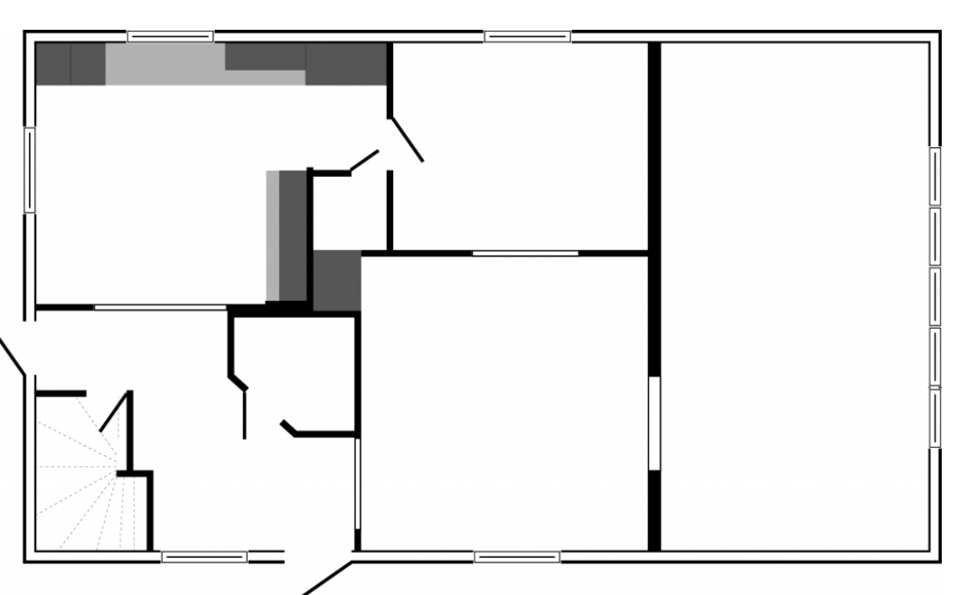

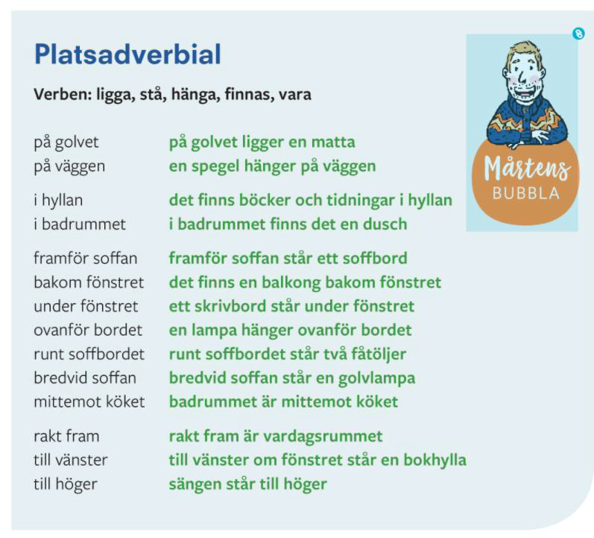
Platsadverbial s. 96
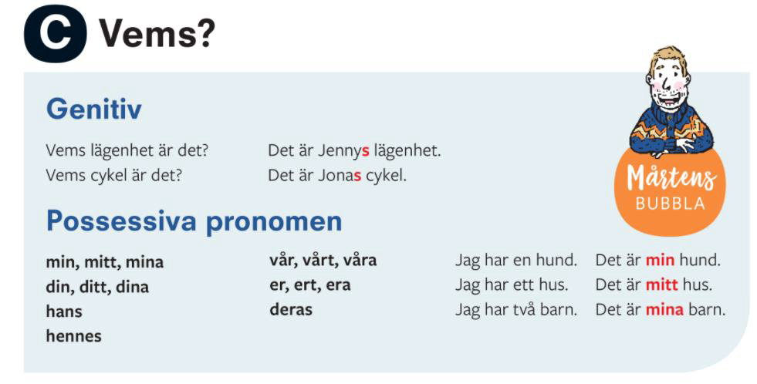
Genitiv s.100
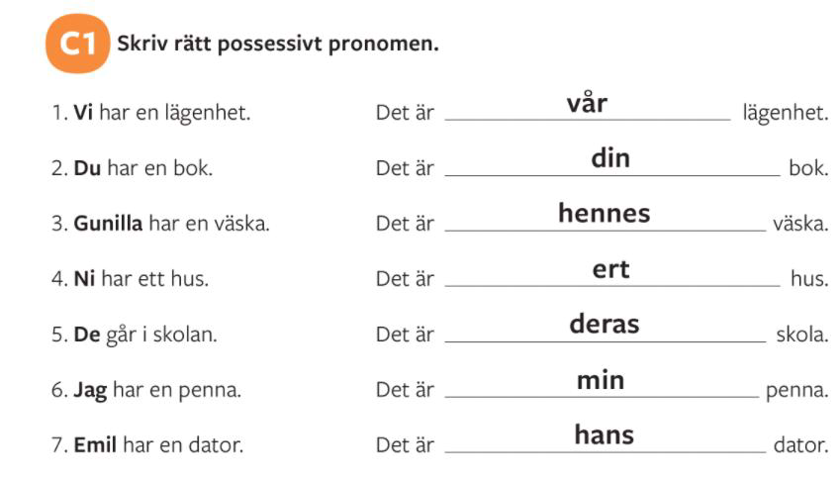
Genitiv s. 100-101: C1
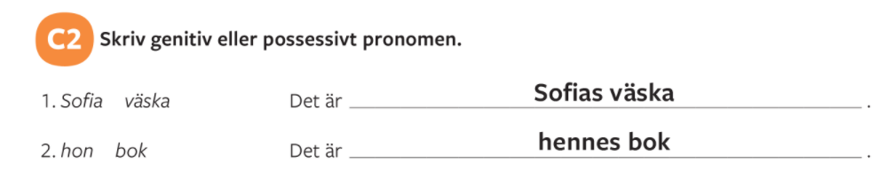
Genitiv s. 100-101: C2

Hemuppgifter

1) S. 94-95: A1 + A2 + A3
2) S. 96: A4
3) Lär dig orden till Mitt hem – Jennys vlogg s. 93

